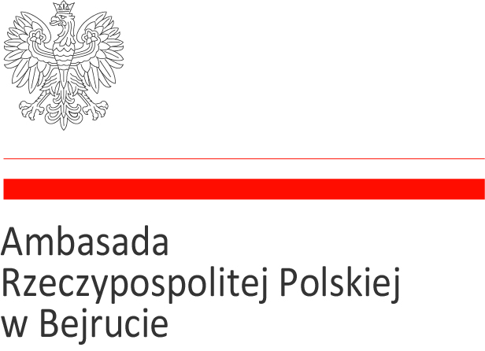
Bejrut, dnia 27.02.2026 r.

Informacja z otwarcia ofert
dotyczący postępowaniu w trybie przetargu publicznego na sprzedaż
składników rzeczowych majątku ruchomego
AMBASADY RP W BEJRUCIE
dot. samochodu opancerzonego Toyota Land Cruiser 4.7 V8, rok produkcji 2008
– dotyczy ogłoszenia nr. 1/2026 z dnia 12.02.2026r .

Ambasada RP w Bejrucie przedstawia informację z otwarcia ofert – nie została złożona żadna oferta w niniejszym postępowaniu. Organizator w związku z powyższym ogłasza zamknięcie przetargu.

Przedmiotem postępowania była sprzedaż samochodu opancerzonego Toyota Land Cruiser 4.7 V8, rok produkcji 2008, który stanowi składniki majątku Ambasady RP w Bejrucie.

Jednocześnie Ambasada RP w Bejrucie informuje, że po trzykrotnie nieudanej próbie sprzedaży, mając na uwadze Zarządzenie nr 2 Dyrektora Generalnego Służby Zagranicznej z dnia 11.04.2014r o wprowadzeniu Instrukcji w sprawie gospodarowania składnikami majątku na placówkach zagranicznych podległych Ministrowi Spraw Zagranicznych oraz zapisy Rozporządzenia Rady Ministrów z dnia 21 października 2019 r. w sprawie szczegółowego sposobu gospodarowania składnikami rzeczowymi majątku ruchomego Skarbu Państwa, Placówka rozważy możliwe formy dalszego zagospodarowania.

AMBASADOR
/Aleksandra Bukowska-McCabe/

